**LAPORAN FRAMEWORK PROGRAMMING**

**SISTEM INFORMASI SEKOLAH BERBASIS WEBSITE DENGAN MENGGUNAKAN LARAVEL**

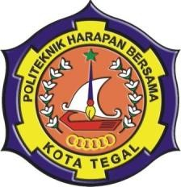

**FRAMEWORK PROGRAMMING**

**Pada Program Studi DIV Teknik Informatika**

**Disusun Oleh :**

**Nama : Yolanda Iris Sugianto (16090158)**

**Kelas : 5A**

**POLITEKNIK HARAPAN BERSAMA**

**TEGAL**

**2019**

**TAMPILAN APLIKASI**

1. Beranda

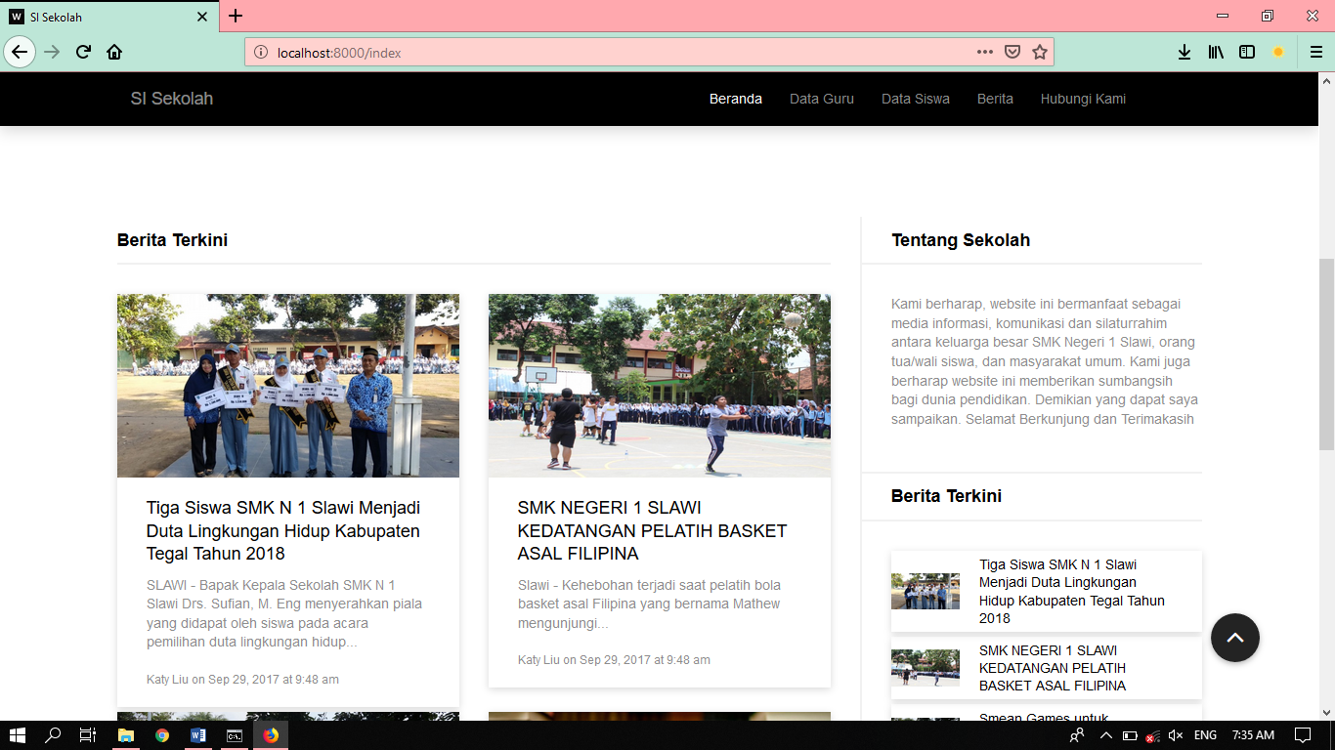

1. Data Guru

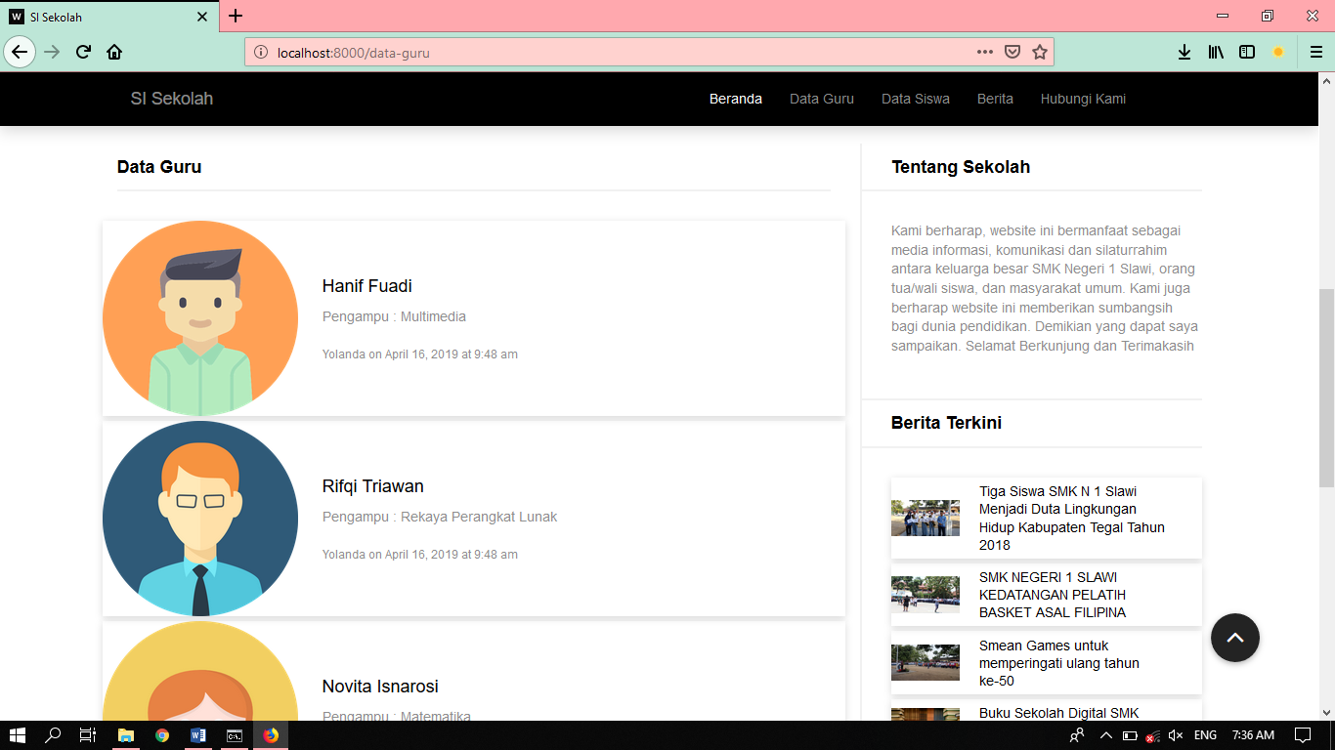

1. Data Siswa

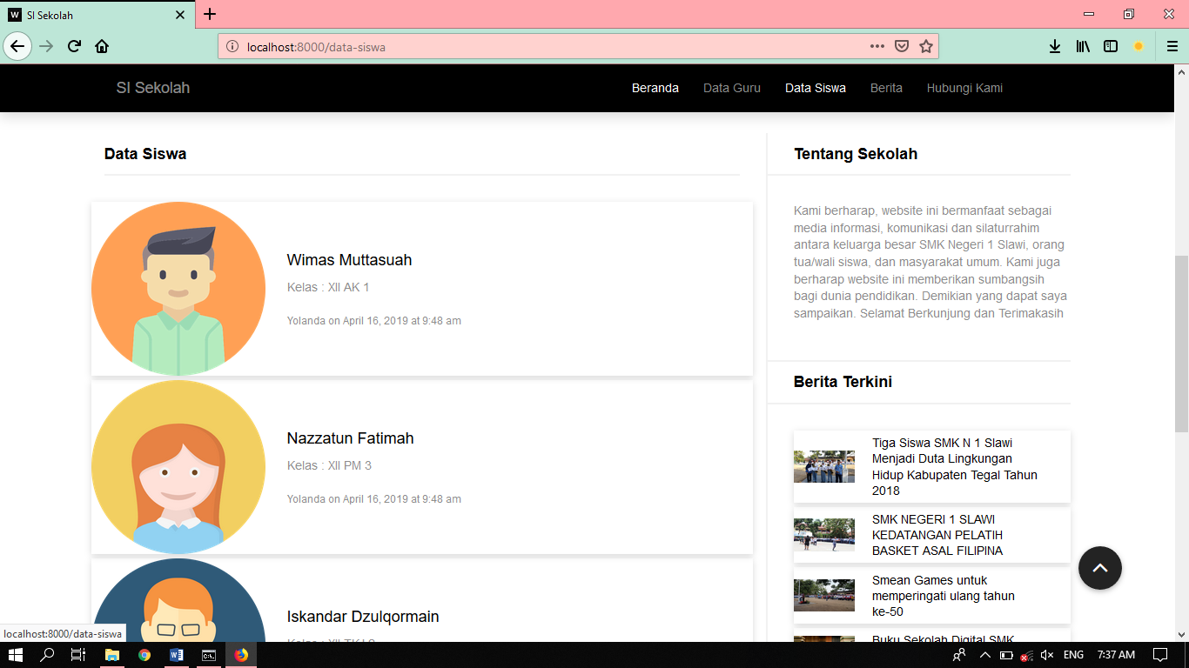

1. Berita

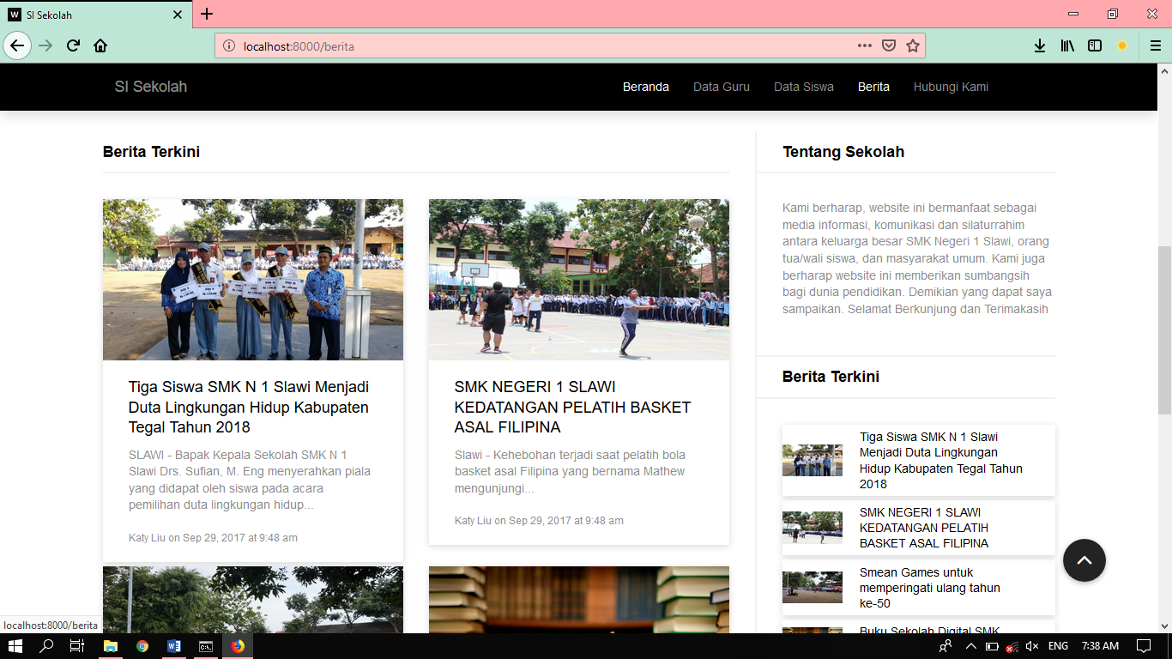

1. Hubungi Kami

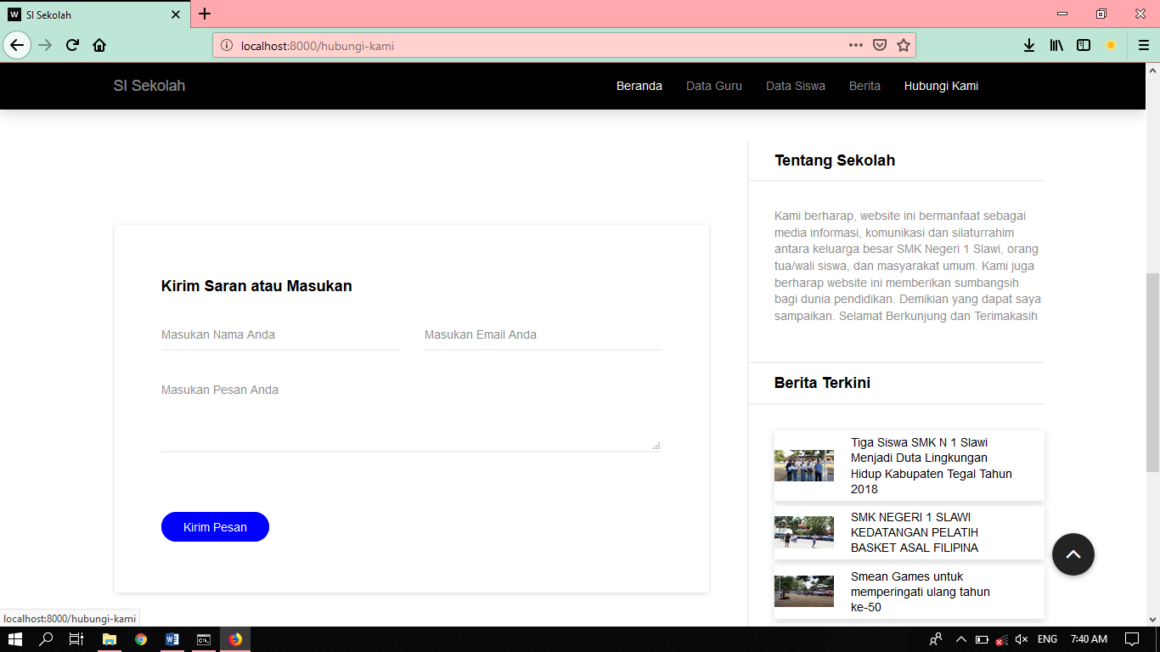

Berikut tampilan pada Admin :

1. Dashboard

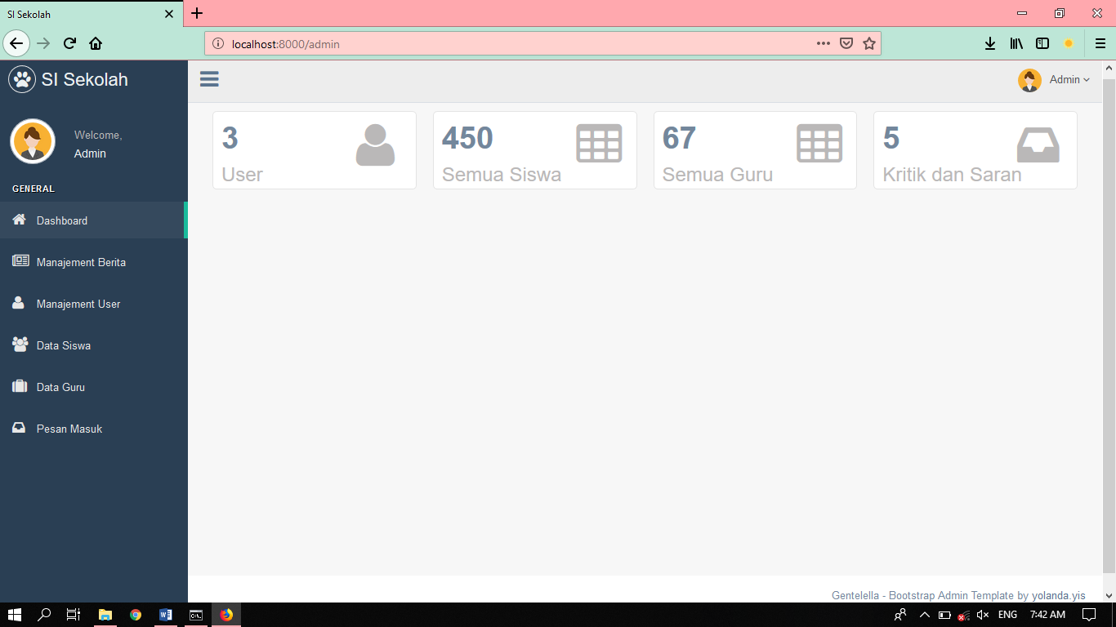

1. Manajemen Berita

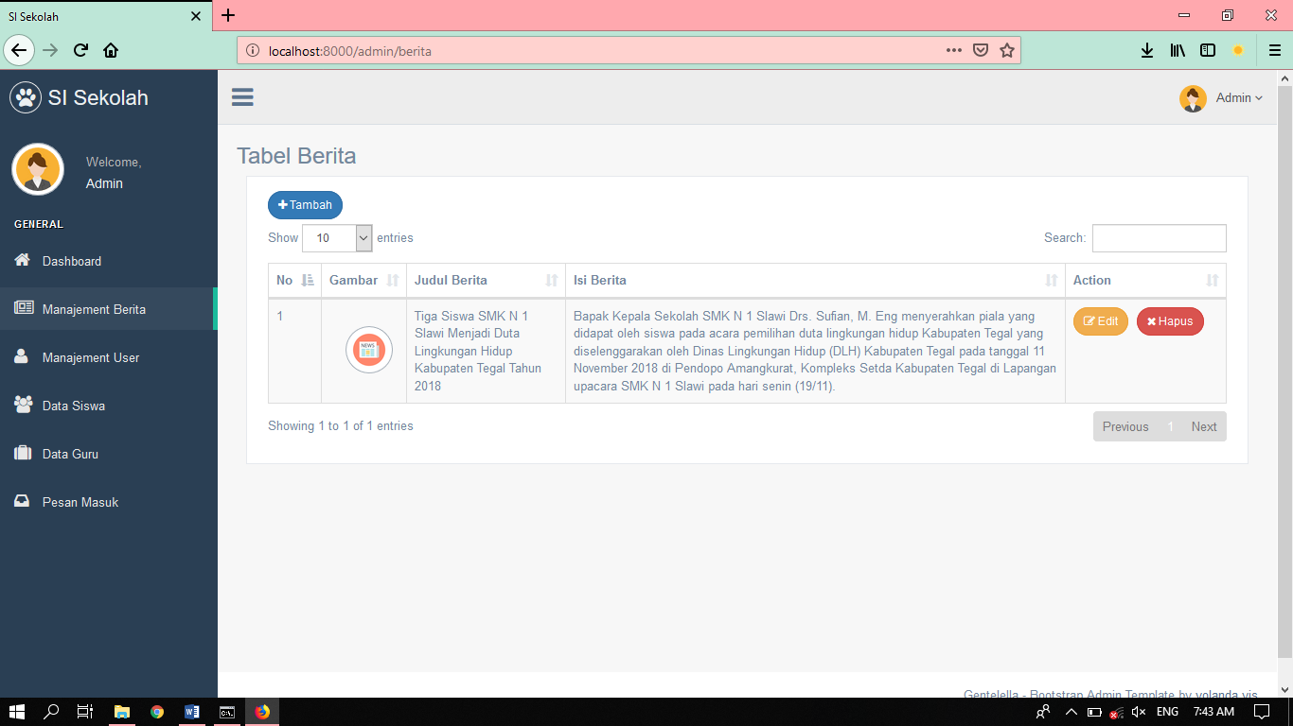

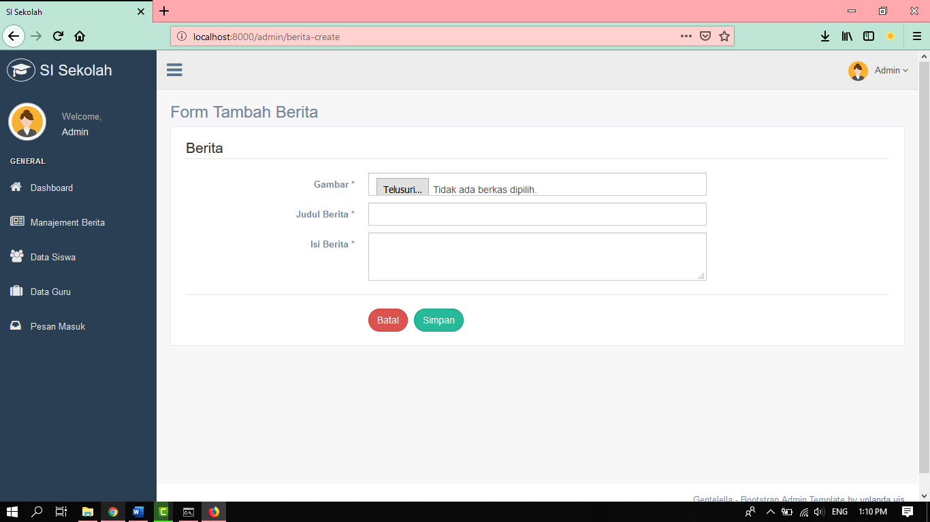

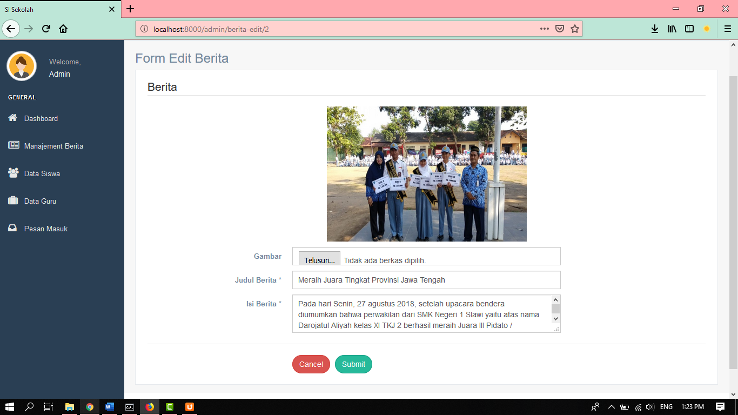

1. Data Siswa

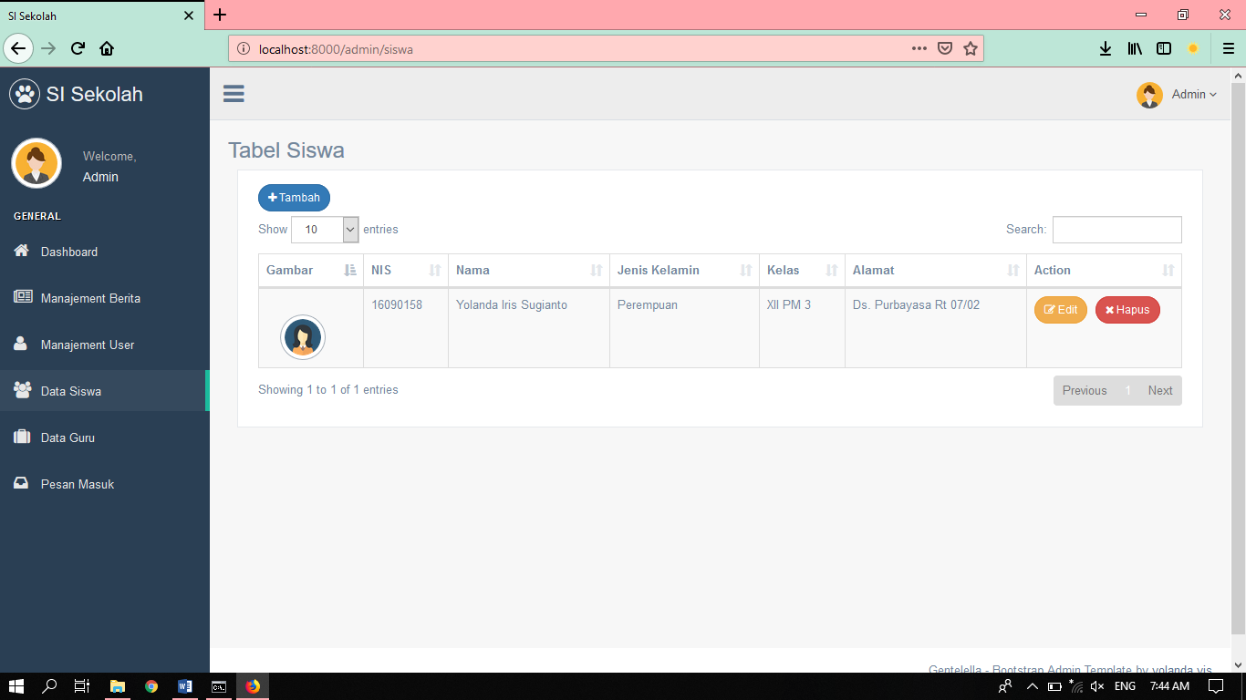

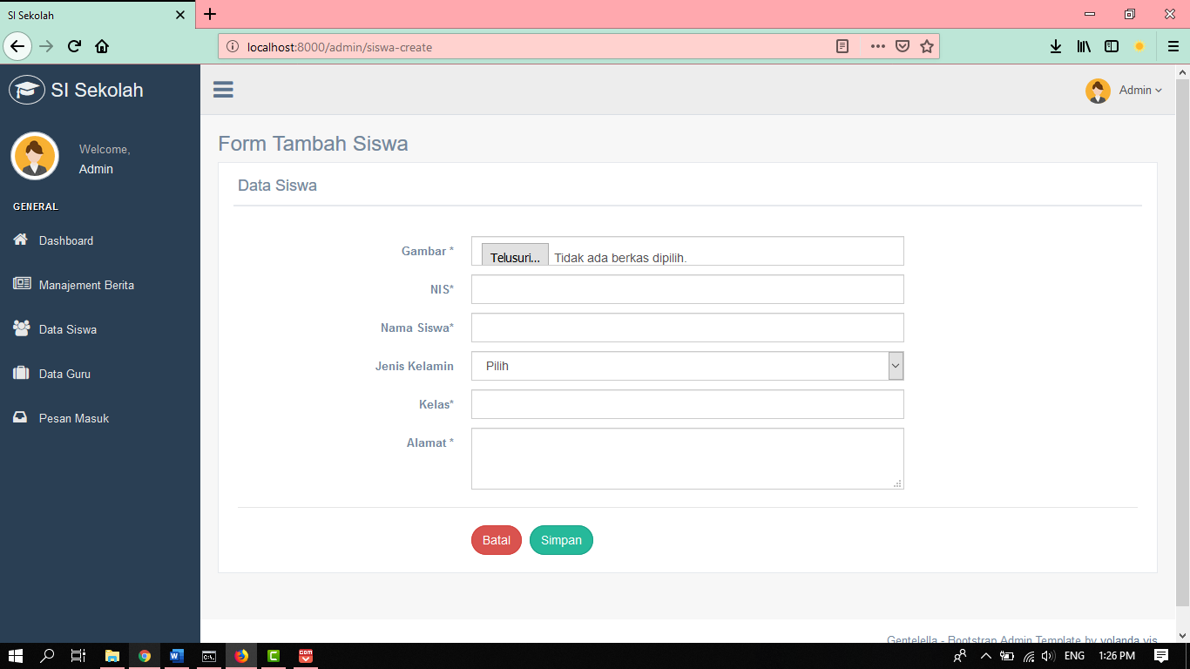

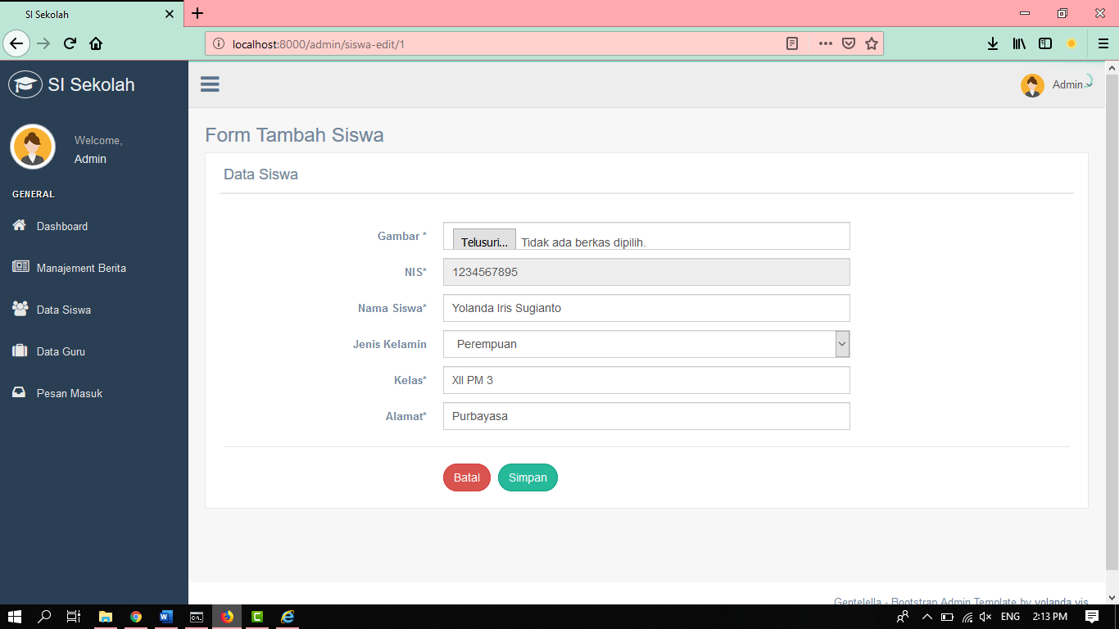

1. Data Guru

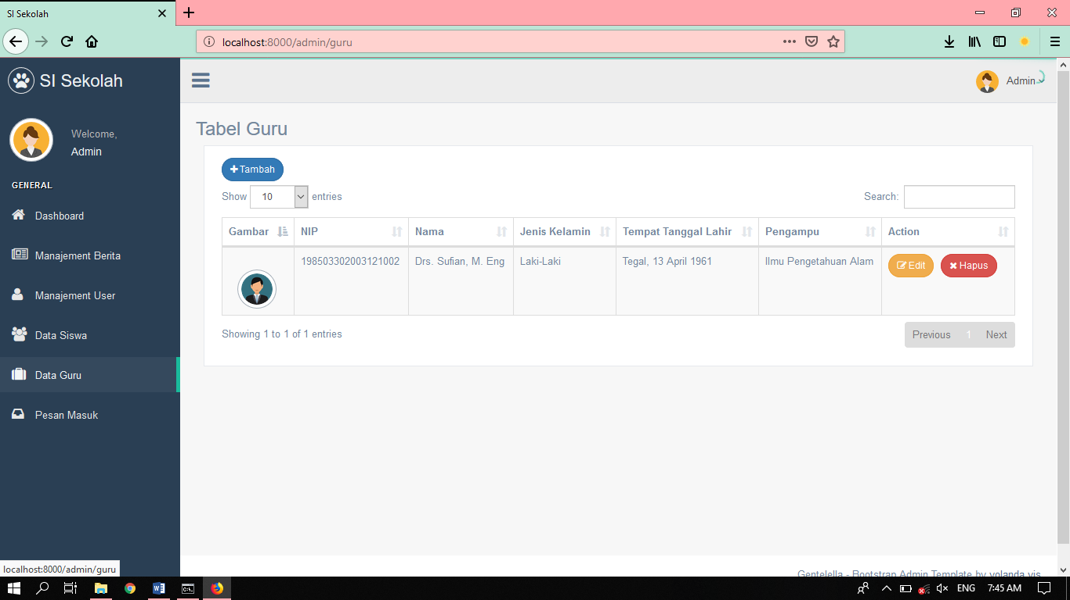

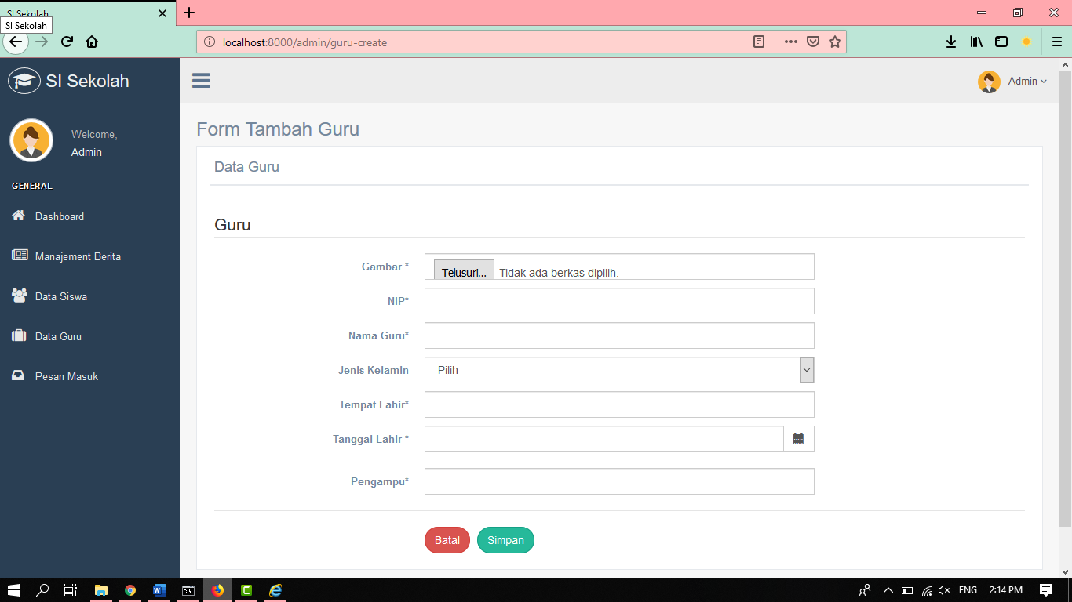

1. Pesan Masuk

